 **Paroisse Sainte Marie des Sables d'Olonne**

**Dimanche 12 novembre 2023**

**32ème dimanche du Temps Ordinaire**

**" Dans la fidélité à Dieu, soyons vigilants"**

**LITURGIE D'OUVERTURE**

Procession d'entrée : La croix, les servants d'autel, le diacre, le prêtre...

**Chant d'entrée : Pour avancer ensemble** - n°18 (KD20-38)

**Mot d'accueil *:*** *A la lumière des lectures de ce dimanche, nous sommes invités à être vigilants. Cette vigilance est celle de la sagesse qu'il faut acquérir et du désir de Dieu qu'il faut laisser croître en soi.*

**Rite pénitentiel**: Confiteor + St Jean AL68-19

**Gloria**: AL 539 ou AL 32-31

**Prière d'ouverture :** Voir Missel Romain

**LITURGIE DE LA PAROLE**

**1ère lecture :** Lecture du Livre de la Sagesse 6, 12-16

**Psaume :** n° 62 année A

**Refrain : Mon âme a soif de toi, Seigneur, mon Dieu !**

AELF Musique Robert page 86

*La partition a été envoyée par email aux animateurs et organistes, si vous ne l'avez pas reçue, envoyez un courriel à : paroissedesolonnes@gmail.com en précisant votre nom et votre relais.*

**2ème lecture :** Lecture de la première lettre de saint Paul apôtre aux Thessaloniciens (4,13-18)

**Acclamation :** St Jean AL 68-19

**Alléluia.Alléluia** **: Veillez, tenez-vous prêts : c'est à l'heure où vous n'y pensez pas que le Fils de l'homme viendra.** **Alléluia.**

**Évangile**: Évangile de Jésus Christ selon saint Matthieu 25, 1-13

**Homélie** :

**Profession de foi** : Symbole des Apôtres

**Prière universelle**: 515 **Refrain : Sur les chemins de la vie, sois ma lumière Seigneur.**

Quête : *Notre offrande de ce jour est destinée à notre paroisse****.*** *Merci de votre générosité.*

**Offertoire** : Musiques d'orgues

**LITURGIE EUCHARISTIQUE**

**Prière sur les offrandes :** voir Missel Romain

**Sanctus :** St Jean AL 68-19

**Prière eucharistique :**

**Anamnèse**: au choix

**Notre Père :** proclamé

**Geste de paix**

**Agneau de Dieu :** St Jean AL 68-19

**Chant d'action de grâce : Nous te rendons grâce** n° 40 MY58

**Prière après la communion :** voir Missel Romain

**LITURGIE DE L'ENVOI**

**Annonces :**

**Bénédiction :** Voir Missel Romain

**Chant d'envoi : Que soit béni le nom de Dieu** n° 19 A 245

Relais d'Olonne sur Mer

**Prière universelle**

***Important :*** *La personne qui lit les intentions de prière doit rester à l’ambon jusqu'à la fin de la lecture de la conclusion par le prêtre.*

*Introduction :* ***Tous appelés à être des veilleurs vigilants, recueillons toutes les intentions de notre humanité pour les transmettre à Dieu notre Père.***

**Refrain : Sur les chemins de la vie, sois ma lumière Seigneur.**

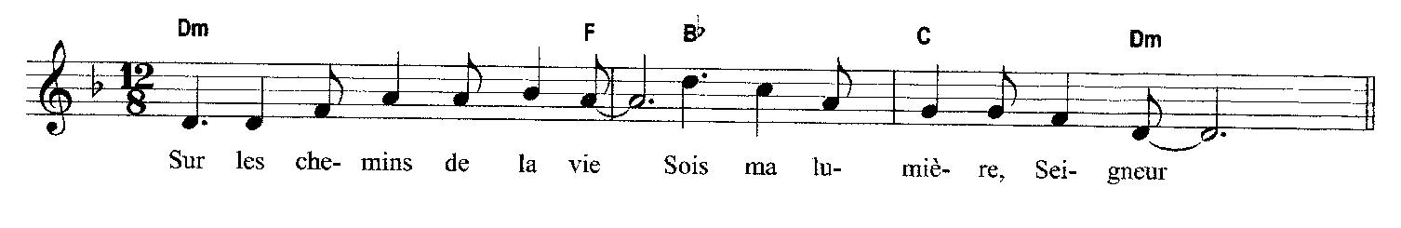

1- *La Sagesse se laisse trouver pour ceux qui la cherche.*

Nous te confions, Père, ton église afin qu'elle garde la lampe

de l'Espérance allumée et qu'elle éclaire tout homme en quête d'un sens

à sa vie. R/.

2- *Mon âme a soif de toi, mon Seigneur, mon Dieu.*

Nous te confions Père, les moniales et les moines dont la vie contemplative est une attente assidue de Jésus, afin qu'ils gardent vive

la flamme de leur lampe. R/.

3- *Réconfortez-vous donc les uns les autres avec ce que je viens de dire.*

Nous te confions, Père, les hommes qui ont perdu l'espérance et redoutent la mort, afin que, surmontant leur obscurité, ils découvrent la lumière du visage du Christ. R/.

4*- Voici l'Epoux! Sortez à sa rencontre*.

Nous te confions Père, notre communauté. Qu'elle sache rester vivante, joyeuse et dynamique toute habitée par la foi dans le Seigneur qui vient. R/.

*Conclusion*: **Dieu qui sais toutes choses, tu vois tous les besoins de notre vie humaine. Accueille les prières de ceux qui croient en toi, exauce les désirs de ceux qui te supplient. Par le Christ, notre Seigneur. Amen.**